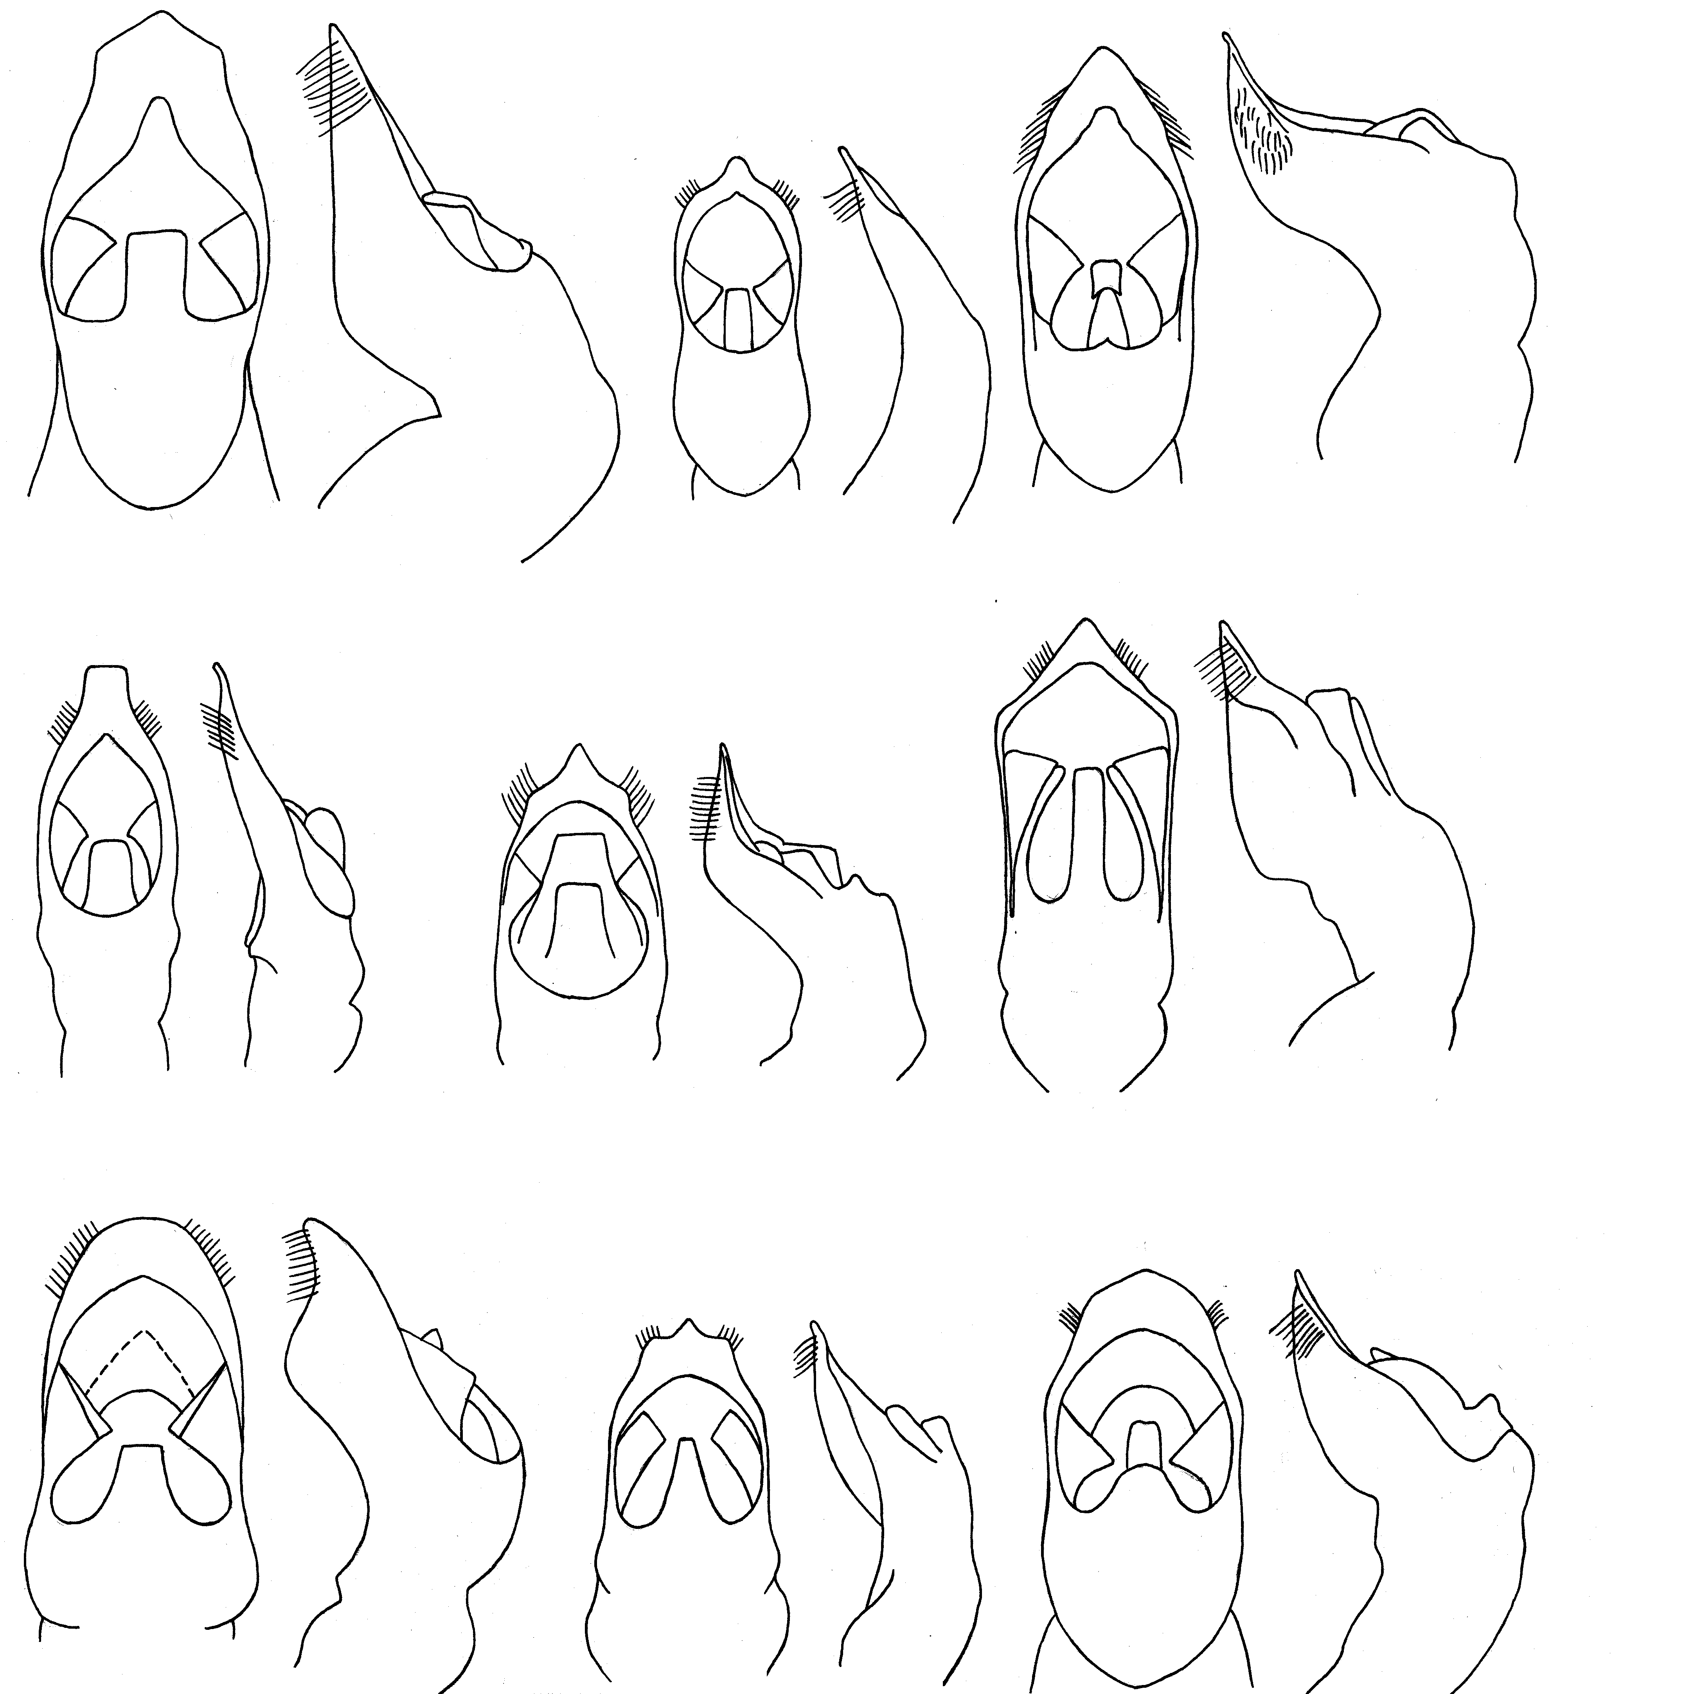
197
198
199
200
201
202
203
204
205
206
207
208
209
210
211
212
213
214
Рис. 197 - 214. Pachybrachis. Эдеагус
197, 198 - P. bodemeyeri Wse.; 199, 200 - P. altimontanus Lop.; 201, 202 - P. pudicus Lop.; 203, 204 - P. koktumensis Lop.; 205, 206 - P. marki Lop.; 207, 208 - P. ochropygus Sols.; 209, 210 - P. eruditus Baly; 211, 212 - P. instabilis Wse.; 213, 214 - P. hieroglyphicus Laich.

